预训练阶段与分类表现
24项新增分类完成，24组冻结特征与17项历史参照核验通过。结果不支持所有模型都因后期训练而变差。
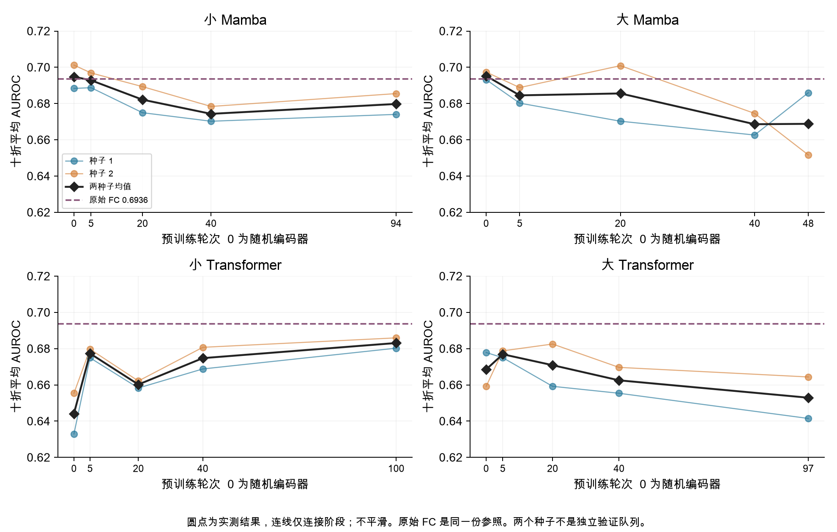
设置 固定完整展开＋逻辑回归。相同290人、10折外层／3折内层，内层从原6档C选参；种子1、2。新增第5、20、40轮，随机与最终检查点复用前批结果。骨干未重新训练。
图怎么看 横轴是实际预训练轮次，0表示随机编码器；纵轴是十折平均AUROC。细线为每个种子，黑线为两种子均值，虚线为原始FC 0.6936。连线只连接实测点，不代表中间轮次已评估。
结果与问题 小Mamba：5轮0.6928，20轮0.6821，40轮0.6743，94轮0.6797；两种子都在5→20→40轮下降。大Mamba：20轮均值0.6856，40轮0.6686；最终两个种子0.6860与0.6516，走势分歧明显。大Transformer：5轮0.6769后均值持续下降至97轮0.6529；小Transformer：20轮回落后恢复，100轮0.6831高于5轮0.6773。
边界 当前证据定位了阶段变化，不能确认精确拐点，也不能单凭分类下降判定上游过拟合。各模型最终轮次不同：小Mamba94、大Mamba48、小Transformer100、大Transformer97。

概率质量与下一步判断
分类排序、固定阈值准确率和概率质量并不总是同步改善，应分别看。
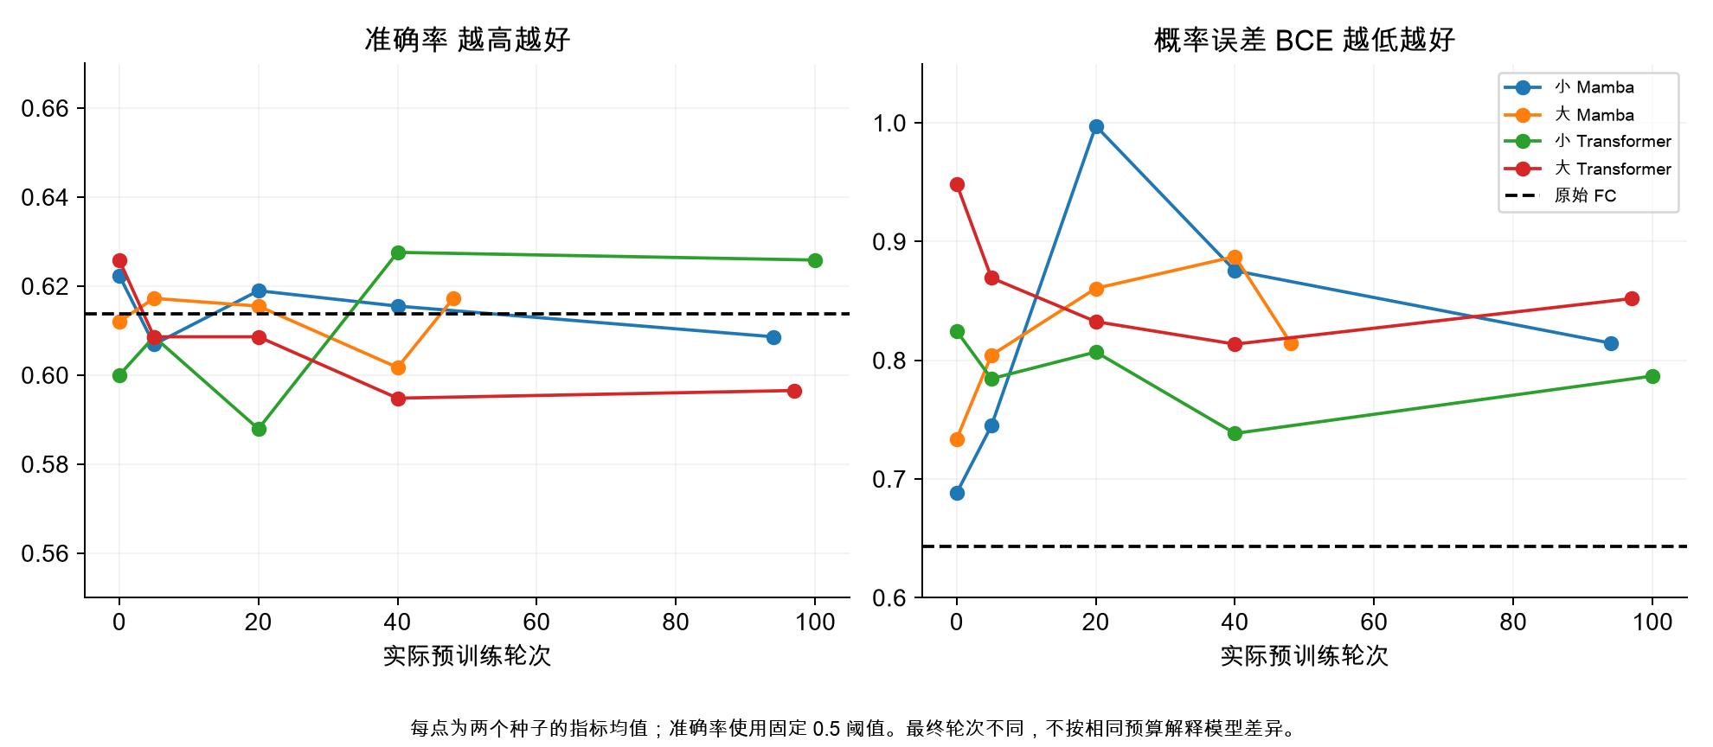
设置 图中每点为两个种子的指标均值；左侧准确率使用0.5阈值，右侧BCE衡量预测概率与标签是否吻合。原始FC参照：准确率61.38%，BCE 0.6432。
图怎么看 小Mamba第20轮BCE升至0.9975，说明这时概率预测变差，并非只是AUROC变化。大Transformer第5→40轮BCE下降而AUROC下降，说明两个指标评价的方面不同。所有模型所有已检查阶段的两种子平均BCE均高于原始FC。
结果与问题 当前优先查目标与表示的变化，而非继续加大容量。小Mamba和大Transformer存在后续阶段分类收益减弱的迹象；小Transformer没有呈现相同走势；大Mamba应保留逐种子分析，不能只用均值宣布某轮开始过拟合。
边界 这些结果来自已多次查看的开发人群，只作探索性诊断。不能据此外层成绩把第5轮选成新的正式最佳模型。若下一步做阶段选择或个体差异重建，应预先规定训练数据内部选参规则，并保留随机编码器与原始FC对照；本次没有追加实验。

